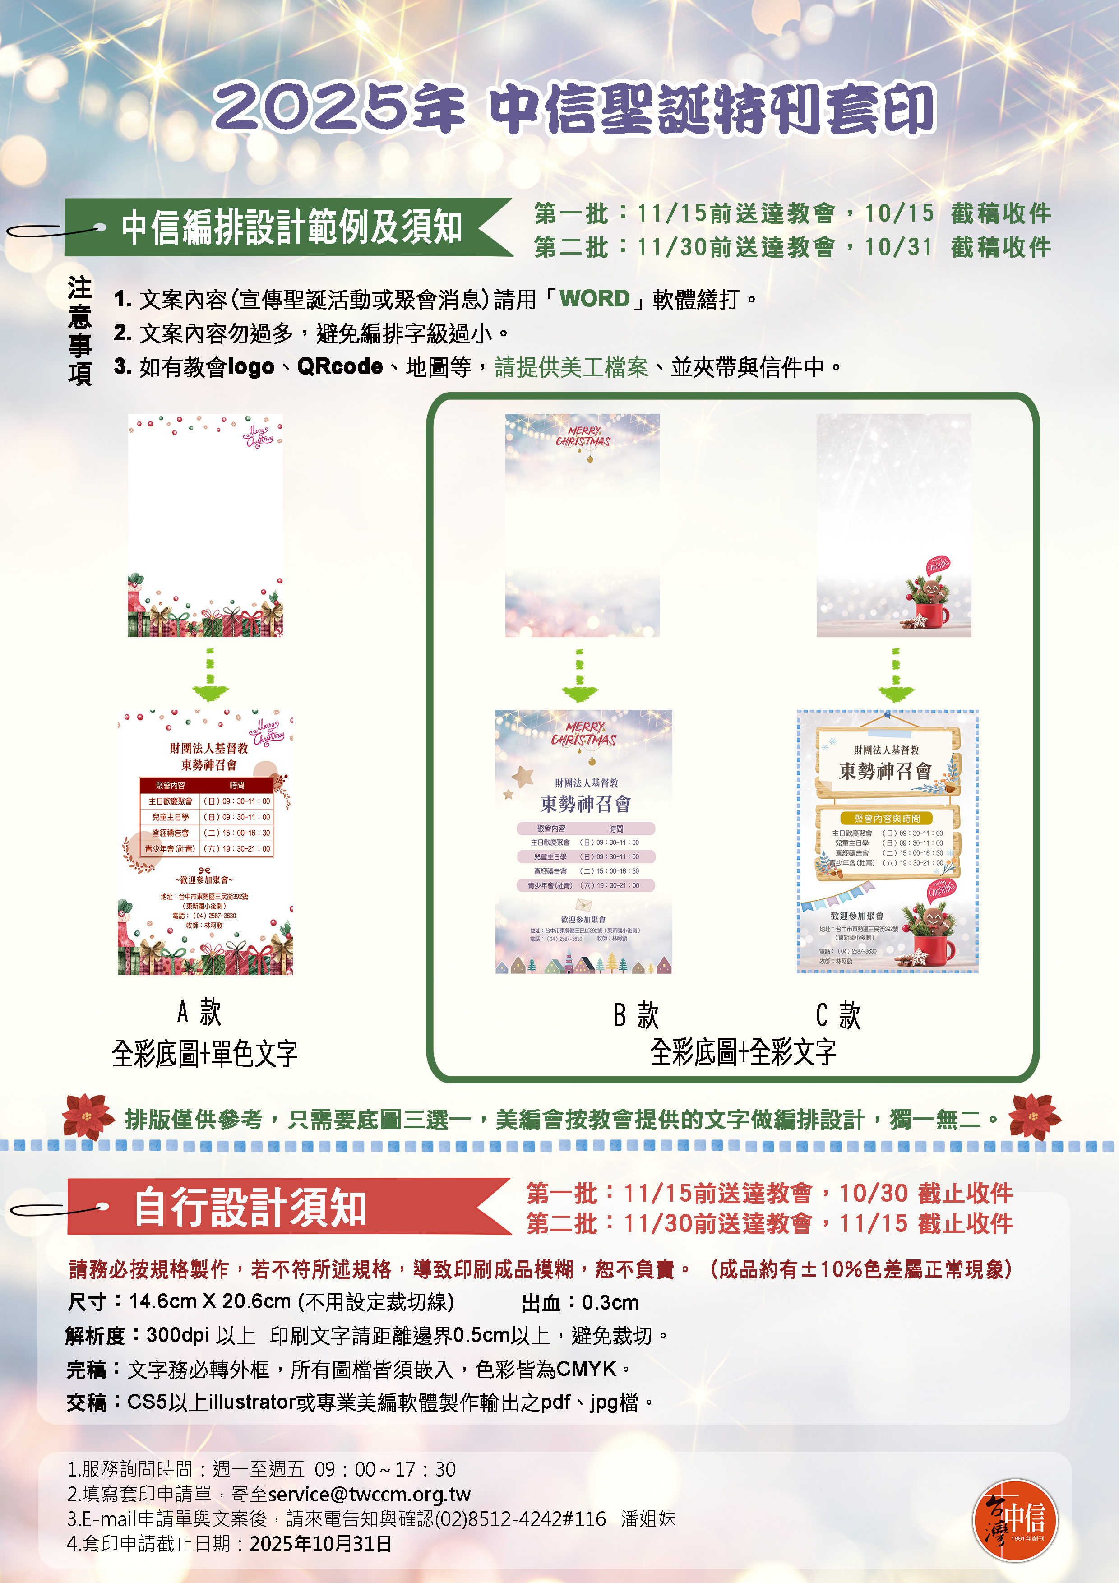
2025年聖誕特刊 奇異恩典 套印申請單
「奇異恩典，何等甘甜，我罪已得赦免；前我失喪，今被尋回，瞎眼今得看見……」，這不只是一首許多人喜愛、耳熟能詳的詩歌，這也是每位相信、接受耶穌為救主之人真實的體會。
我們每天都會面臨大小不同的選擇，也因此得到不同的結果。2025年年終，你/妳可以給自己一個新的機會，試試看！
只要你/妳願意相信耶穌基督，就能得到這份從神而來最大的禮物——奇異恩典；這是神為世人預備的救恩，是眼睛未曾看見， 耳朵未曾聽見， 人心也未曾想到的。

1、貴教會套印方式，請勾選：
□自行設計
□中信設計(請填寫哪一款)____
A款：全彩底圖搭配單色文字 B、C款：全彩底圖搭配全彩文字
2、封底套印，數量：_____本 (印刷數量最少為250或250之倍數）
3、期望送達時間：
★ 中信編排請選此： ★ 自行設計者請選此：
□ 11/15前（需10/15前交稿） □ 11/15前（需10/31前交稿）
□ 11/30前（需10/31前交稿） □ 11/30前（需11/15前交稿）
單位： 牧長：___ ______
套印連絡人： 職稱：______________________
電話： 分機：________ 手機：__________________
E-mail： 傳真：_______________________
教會地址：__ ____________
特刊寄送地址：□同上 □改寄至：______________________________________
備註：
由中信編排須知：請詳細閱讀以免權益受損(中信Email有更新，請留意)
- 中信設計，一律使用中信聖誕特刊封底公版圖案。（如範例A、B、C三款底圖）
- 校稿請務必細心，修改次數以2次為限，並於時限內回覆，避免耽誤印刷時程。
- 如有較大幅度修改，建議列印稿件或用小畫家等線上工具，將修改處標記於稿件上，再傳至service@twccm.org.tw，將有專人與您確認修改內容。

